- Výpis z katastru nemovitostí, snímek katastrální mapy se zákresem, ortofotomapa k. ú. Šumbark-vlastník statutární město Havířov

snímek katastrální mapy se zákresem

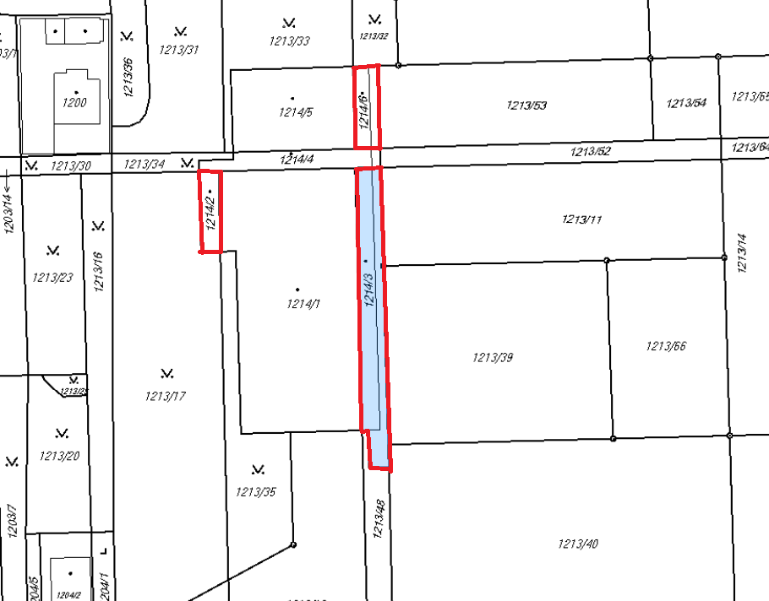

ortofotomapa

